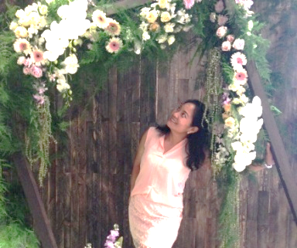

**เหตุของความไม่รู้และไม่เข้าใจ**

ครูสุรีย์ ศรีประทุม (ครูยุ้ย)

ภาควิมังสา แผนการจัดการเรียนรู้ที่สร้างความหนักใจมากที่สุด คือ “ วัฒนธรรมไร้พรมแดน ... บนเขตแดนที่ตายตัว ” ซึ่งเป็นเรื่องที่ต้องสร้างความเข้าใจในเบื้องต้นก่อนที่เรียนรู้เกี่ยวกับอัตลักษณ์และลักษณ์ที่มีร่วมกันของประเทศไทยและประเทศเพื่อนบ้านในปีการศึกษา(ที่ผ่านมา ๒๕๕๗) เรื่องนี้เป็นเรื่องที่เด็กๆ ไม่สามารถตอบโจทย์คำถามเกี่ยวกับเรื่องนี้ได้และไม่มีใครกล่าวถึงในการประมวลความรู้เลย สิ่งนั้นเป็นสัญญาณเตือนครูให้กลับมาทบทวนการจัดการเรียนรู้ ครูจึงเริ่มค้นหา **สาเหตุของความไม่รู้และไม่เข้าใจ**

**กลับมาตั้งหลักที่แผนการเรียนรู้**

เริ่มจากโครงสร้างแผนบูรณาการ สัปดาห์ที่ 1 “เขตแดนที่ตายตัวและลักษณะร่วมข้ามเขตแดนของชุมชนภาคและประเทศ” (อัตลักษณ์ของประเทศและลักษณะร่วมข้ามประเทศ) ซึ่งในแผนการจัดการเรียนรู้ใช้กิจกรรม “มโนทัศน์แสงเทียน” เมื่อศึกษาโครงสร้างแผนบูรณาการแล้วไม่ปรากฏสิ่งที่แตกต่างกันนั่นหมายความปัญหาไม่ได้อยู่ที่สาระในโครงสร้างแผนบูรณาการ

ต่อมาครูได้นำแผนการจัดการเรียนรู้ปีการศึกษา ๒๕๕๗ มาทบทวนในตอนแรกครูยังเห็นว่า ครูมีกิจกรรมการเรียนรู้ มโนทัศน์แสงเทียน เพื่อสร้างความรู้ความเข้าใจในประเด็น “ วัฒนธรรมไร้พรมแดน ... บนเขตแดนที่ตายตัว ” ปรากฏในแผนการจัดการเรียนรู้ คำถามต่อมา ครูมีแล้วเด็กมีหรือเปล่า ครูจึงค้นหาร่องรอยการเรียนรู้จากสมุดบันทึกความรู้ของเด็กรุ่นก่อนมาศึกษาในรายละเอียด พบว่า

1. ประเด็นการเรียนรู้ที่ในสมุดนั้น เริ่มต้นด้วยทำความเข้าใจ มโนทัศน์รายภาค “เข้าใจตน ยลเพื่อนบ้าน สานสันติ”
   * เข้าใจตน : ภูมิสังคม-วัฒนธรรมภาคต่างๆของประเทศไทย
   * ยลเพื่อนบ้าน : ภูมิสังคม-วัฒนธรรมของประเทศเพื่อนบ้าน
   * สานสันติ : รู้และเข้าใจอัตลักษณ์และลักษณะที่มีร่วมกันระหว่างประเทศไทยกับเพื่อนบ้านและสร้างความรู้สึกที่ดีต่อกัน
2. สาระความรู้เกี่ยวกับพื้นที่เอเชียตะวันออกเฉียงใต้และประเทศเพื่อนบ้าน

* ที่มาชื่อ “ อุษาคเนย์ เอเชียอาคเนย์ และ ... ” เพราะชื่อนั้นสะท้อนตำแหน่งของเอเชียตะวันออกเฉียงใต้
* ตำแหน่งของพื้นที่ที่เป็นศูนย์กลางการแลกเปลี่ยนของสองวัฒนธรรม คือ จีนและอินเดีย
* ภูมิลักษณ์ของเอเชียตะวันออกเฉียงใต้ (การแปลความแผนที่)
* ประเทศเพื่อนบ้านและชื่อเมืองหลวง

1. แบบบันทึกและสรุปความรู้จากกิจกรรม”มโนทัศน์สงเทียน”

ครานี้ถึงบางอ้อ...เลยที่เดียว เด็กๆควรจะเกิดความรู้ ทักษะ สมรรถนะในเรื่อง “วัฒนธรรมไร้พรมแดน บนเขตแดนที่ตายตัว” แต่เด็กกลับมีความรู้ทั่วไปเกี่ยวกับเอเชียตะวันออกเฉียงใต้มากกว่า แล้วทำไมจึงเป็นเช่นนั้น ร่องรอยในสมุดมาจากกระดาน ข้อมูลบนกระดาน (แผนกระดาน) มาจากการจัดกิจกรรมการเรียนรู้ และสุดท้าย แผนจัดกิจกรรมการเรียนรู้นั้นมาจาก... ***ครู***...

เมื่อพบสาเหตุที่แท้จริงแล้วว่า แผนการจัดกิจกรรมการเรียนรู้ที่ทำขึ้นในสัปดาห์ที่ ๑ ในปีการศึกษา ๒๕๕๗ นั้นไม่ได้สร้างการเรียนรู้เรื่อง “ วัฒนธรรมไร้พรมแดน ... บนเขตแดนที่ตายตัว ” ให้กับเด็กได้อย่างชัดเจนจึงไม่แปลกที่เด็กจะไม่สามารถตอบคำถามและไม่กล่าวถึงในการประมวลความรู้เลย ครูจึงจัดทำแผนการจัดการเรียนรู้ใหม่โดย...

“...***ปรับลดในสิ่งที่เกิน เสริมในสิ่งที่ขาด***...

...***ใช้ Met Before มาต่อยอด***...”

**จากแผนการเรียนรู้สู่การพัฒนาครูและผู้เรียนในระบบLS**...

แผนการจัดการเรียนรู้เกิดจากกระบวนการคิดของครูในการที่สร้างการเรียนรู้ให้กับเด็ก ในบางครั้งครูคิดว่าดีที่สุดแล้วแต่อาจจะไม่เป็นเช่นนั้น ดังนั้นครูต้องทบทวนผลสะท้อนกลับของความรู้และบันทึกสิ่งนั้นไว้ใน Post แผนการจัดการเรียนรู้ควบคู่ไปกับร่องรอยความรู้ที่เด็กได้รับ จากสิ่งที่เกิดนี้เองทำให้ครูต้องตระหนักว่า

* ความรู้ ทักษะ สมรรถนะที่ผู้เรียนสร้างใหม่ต้องชัดเจน (เป้าหมายชัด)
* ความรู้ ทักษะ สมรรถนะที่ผู้เรียนสะสมมาต้องนำมาใช้ต่อ (ใช้ Met Before มาเดินต่อ)
* ประเมินและสอบทานความเข้าใจในแต่ละคาบเรียนอย่างสม่ำเสมอ
* เพิ่มเติมและซ่อมแซมความรู้ ทักษะ สมรรถนะที่ผู้เรียนพร่องและขาดหายอย่างรวดเร็ว

**ผลลัพธ์ที่เกิดขึ้นกับความเข้าใจในเรื่อง “วัฒนธรรมไร้พรมแดน...บนเขตแดนที่ตายตัว” ในปีการศึกษา ๒๕๕๗**

เมื่อครูกลับมาตั้งหลักที่แผนการเรียนรู้ สิ่งที่ปรากฎให้เห็นในการแลกเปลี่ยนเรียนรู้ สมุดบันทึกความรู้และการตอบโจทย์ของเด็กๆ

**ก่อนมีเขตแดนที่ตายตัว**

* ชุมชนที่มีกำลังคนมากจะมีอำนาจขยายพื้นที่ของชุมชนไปได้ไกล
* แต่ละชุมชนล้วนมีอัตลักษณ์ทางภูมิสังคม – วัฒนธรรมของกลุ่ม
* กลุ่มคนมีการผสมผสานกลุ่มชาติพันธุ์ และผสมผสานวิถีชีวิต วัฒนธรรม เกิดลักษณะที่มีร่วมกัน

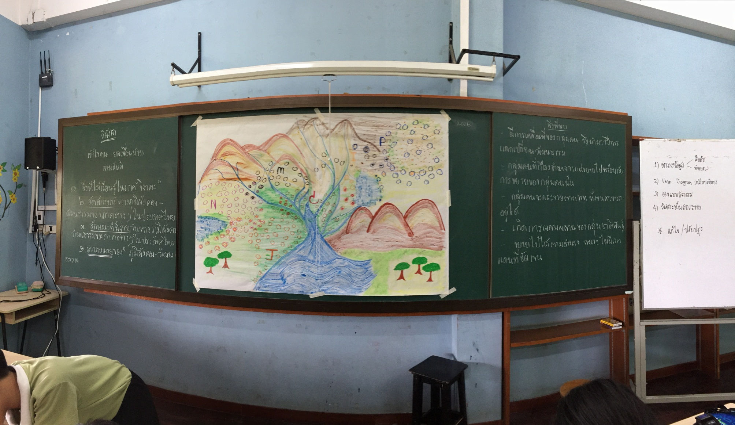

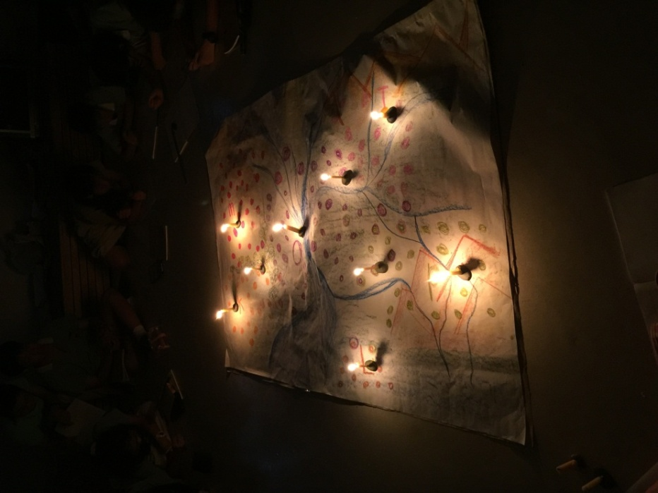

**วัฒนธรรมไร้พรมแดน**

* วัฒนธรรมเหมือนแสงเทียน
* เปลวเทียนเป็นจุดที่สว่างที่สุด นั่นคือ อัตลักษณ์
* ความสว่างกระจายไปอย่างไร้ขอบเขต นั่นคือ ลักษณะร่วม
* หนึ่งชุมชนหนึ่งพื้นที่ได้แสงสว่างจากเทียนมากกว่า ๑ เล่มและมีจุด

ที่เกิดแสงสว่างทับซ้อนกัน นั่นคือ การผสมผสานทางวัฒนธรรม

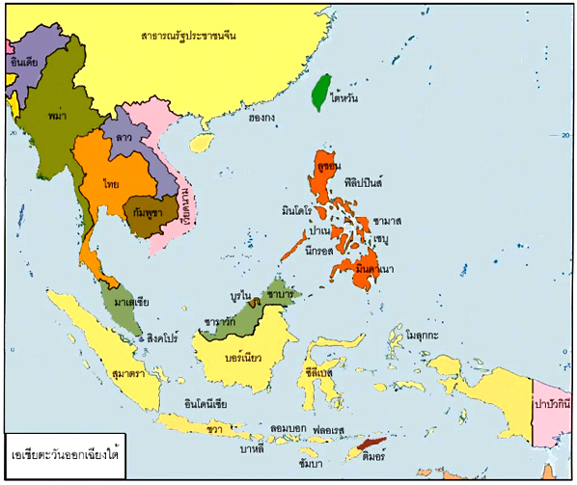**เขตแดนที่ตายตัว**

* กำหนดเขตแดนที่ตายตัวของพื้นที่(มีอาณาเขตชัดเจน)
* เขตแดนที่กำหนดมานั้นอาจจะครอบคลุมชุมชนมากกว่า ๑ ชุมชน

ทำให้เกิดความหลากหลายทางวัฒนธรรม

* เขตแดนที่กำหนดมานั้นห่างไกลจากจุดกำเนิดวัฒนธรรมเดิม

**ภาพสะท้อนที่ปรากฎ**

ภาพสะท้อนที่ปรากฎ นอกจากสาระความรู้ในการแลกเปลี่ยนเรียนรู้ที่ชัดเจนขึ้น เด็กๆ สามารถสามารถตอบโจทย์คำถามเกี่ยวกับเรื่องนี้ได้และการกล่าวถึงในการประมวลความรู้

